
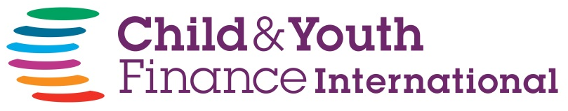

a le plaisir d'attester que

……………………………………………………..

a participé aux célébrations de Global Money Week 2015.



Global Money Week encourage les enfants du monde entier à unir leurs voix, agir, developer leurs connaissances et s'engager sur les questions financières qui sont importantes pour eux. Au moyen d'activités au niveau national et international, les jeunes apprennent comment gagner leur vie, trouver un travail et même comment créer leur propre entreprise. Ils ont ainsi les moyens de devenir autonomes financièrement, faire leurs propres choix, gagner leur vie et empêcher voire briser la spirale de la pauvreté.

Pour en savoir plus, visitez notre site web:
www.childfinanceinternational.org
www.globalmoneyweek.org

